Time:2018-04-28

Author:张慧贤

问题：共有44人，提问5人，4人答错，1人答对。若置信度为99%，求上课听讲人数占总人数的比例。

解答：

1-α=0.99

α=0.01

α/2=0.005

Z(0.005)=2.58

n=5

μ=0.2

σ²=0.16

假设服从正态分布，X~N(0.2,0.16)

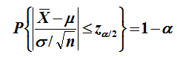

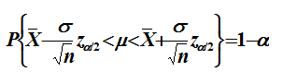

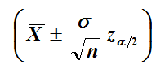

算得结果μ的置信区间为(0.015,0.38)

则听课人数(0.66,16.72)

向上取整得最少1人，最多17人

则听课人数占总人数的比例为2%~38%